ĐỀ SỐ 9
Câu 1: Nếu định luật I Niu-tơn đúng thì tại sao các vật chuyển động trên mặt đất cuối cùng đều dừng lại?
- Vì lực có ma sát. B. Vì các vật không phải là chất điểm.
C. Vì do lực hút của Trái Đất. D. Vì do Trái Đất luôn luôn chuyển động.
Câu 2: Trong khoảng không vũ trụ rất xa các thiên thể, trọng lượng của một nhà du hành vụ trũ có khối lượng 75 kg xấp xỉ bằng:
- 0 N. B. 75 N. C. 750 N. D. 7,5 N.
Câu 3: Các giọt nước mưa được rơi xuống đất do nguyên nhân nào sau đây?
- Quán tính. B. Lực hấp dẫn của Trái Đất.
C. Gió. D. Lực đẩy Ác-si-mét của không khí.
Câu 4: Hai vật cách nhau một khoảng r₁ lực hấp dẫn giữa chúng có độ lớn F₁. Để độ lớn lực hấp dẫn tăng lên 4 lần thì khoảng cách r₂ giữa hai vật bằng:
- 2r₁. B. r₁/4. C. 4r₁. D. r₁/2.
Câu 5: Hãy giải thích sự cần thiết của dây an toàn và cái tựa đầu ở ghế ngồi trong xe tác xi?
- Khi xe chạy nhanh mà phanh gấp, dây an toàn giữ cho người không bị lao ra khỏi ghế về phía trước.
- Khi xe đột ngột tăng tốc, cái tựa đầu giữ cho đầu khỏi giật mạnh về phía sau, tránh bị đau cổ.
Chọn phương án đúng?
- (1) đúng, (2) sai. B. (1) đúng, (2) đúng.
C. (1) sai, (2) sai. D. (1) sai, (2) đúng.
Câu 6: Cặp “lực và phản lực” trong định luật III Niu-tơn
- Tác dụng vào cùng một vật.
- Tác dụng vào hai vật khác nhau.
- Không bằng nhau về độ lớn.
- Bằng nhau về độ lớn nhưng không cùng giá.
Câu 7: Theo định luật II Niu-tơn thì
- Khối lượng tỉ lệ thuận với lực tác dụng.
- Khối lượng tỉ lệ nghịch với lực tác dụng.
- Độ lớn gia tốc của vật tỉ lệ thuận với lực tác dụng lên vật.
- Gia tốc của vật là một hằng số đối với mỗi vật.
Câu 8: Có hai vật (1) và (2). Nếu chọn vật (1) làm mốc thì vật (2) chuyển động tròn với bán kính R so với (1). Nếu chọn (2) làm mốc thì có thể phát biểu về quỹ đạo của (1) so với (2) như thế nào?
- Không có quỹ đạo vì vật (1) đứng yên.
- Là đường cong (không còn là đường tròn).
- Là đường tròn có bán kính khác R.
- Là đường tròn có bán kính R.
Câu 9: Có 3 vật (1), (2) và (3). Áp dụng công thức cộng vận tốc. Hãy chọn biểu thức sai?
- B. C. D.
Câu 10: Một chiếc xe đang chạy với tốc độ 40 m/s thì hãm phanh và chuyển động chậm dần đều, sau 8 giây thì dừng lại. Quãng đường vật đi được trong thời gian này là:
- 128 m. B. 64 m. C. 32 m. D. 160 m.
Câu 11: Khi một ô tô chạy với tốc độ 12 m/s trên một đoạn đường thẳng thì người lái xe tăng ga cho ô tô chạy nhanh dần đều với gia tốc a ở thời điểm t = 0. Đến thời điểm t = 15 s và t = 30 s thì tốc độ của ô tô lần lượt là 15 m/s và v₂. Quãng đường ô tô đi được sau 30 s kể từ khi tăng ga là s₁. Chọn chiều dương là chiều chuyển động. Giá trị của bằng
- 180 m. B. 360 m. C. 452 m. D. 135 m.
Câu 12: Một xe đạp đang đi với tốc độ 12 km/h thì hãm phanh ở thời điểm t = 0. Xe chuyển động chậm dần đều với gia tốc a và đi được thêm 10 m thì đừng lại ở thời điểm t₁. Chọn chiều dương là chiều chuyển động. Giá trị bằng
- 56– 40 m. B. -20 m. C. -50 m. D. -15 m.
Câu 13: Khoảng thời gian giữa hai lần liền nhau để hai giọt nước mưa rơi xuống từ độ cao h là 1 s. Khi giọt đầu rơi đến mặt đất thì giọt sau còn cách mặt đất 135 m. Bỏ qua mọi lực cản. Lấy g = 10 . Độ cao h bằng:
- 3125 m. B. 980 m. C. 4345 m. D. 845 m.
Câu 14: khoảng thời gian giữa hai lần liên tiếp liền nhau để hai hai giọt mưa rơi xuống từ mái nhà là . Khi giọt đầu rơi đến mặt đất thì giọt sau còn cách mặt đất 2,55 m. Bỏ qua mọi lực cản. Lấy g = 10 . Nếu độ cao của mái hiên là 5 m thì bằng:
- 0,1 s. B. 0,2 s. C. 0,4 s. D. 0,3 s.
Câu 15: Một vệ tinh nhân tạo ở độ cao 250 km bay quanh Trái Đất theo một quỹ đạo tròn. Chu kì quay của vệ tinh là 98 phút. Cho bán kính Trái Đất là 6400 km. Gia tốc hướng tâm của vệ tinh bằng:
- 7,59 . B. 8,45 . C. 9,42 . D. 10,80 .
Câu 16: Nếu xem Hỏa tinh trong chuyển động xung quanh Mặt Trời là chuyển động tròn đều với chu kì 686,971 ngày thì tốc độ góc của chuyển động này gần giá trị nào nhất sau đây?
- rad/s. B. rad/s. C. rad/s. D. rad.
Câu 17: Một chất điểm chuyển động đều trên một quỹ đạo tròn, bán kính 0,4 m. biết rằng nó đi được 7 vòng trong một giây. Tốc độ dài của chất điểm bằng
- 62,8 m/s. B. 3,14 m/s. C. 12,57 m/s. D. 17,59 m/s.
Câu 18: Trên một con sông chảy với tốc độ không đổi 0,6 m/s, một người bơi ngược dòng 1 km rồi ngay lập tức bơi quay trở lại về vị trí ban đầu mất thời gian là Biết rằng, người đó bơi với chế độ ổn định và trong nước lặng tốc độ bơi của người đó là 12, m/s. Giá trị gần giá trị nào nhất sau đây?
- 37 phút. B. 33 phút. C. 45 phút. D. 43 phút.
Câu 19: Cho hai lực đồng quy có độ lớn F₁ = 16 và F₂ = 13 N. Cho biết độ lớn của các hợp lực là F = 21 N. Góc giữa hai lực thành phần gần giá trị nào nhất sau đây?
- B. C. D.
Câu 20: Một vật chịu 4 lực tác dụng. Lực F₁ = 40 N hướng về phía Đông, lực F₂ = 50 N hướng về phía Bắc, lực F₃ = 70 N hướng về phía Tây và lực F₄ = 100 N hướng về phía Nam. Hướng của hợp lực tác dụng lên vật hợp với hướng của lực F₁ một góc:
- và hướng về phía Tây Nam. B. và hướng về phái Tây Bắc.
C. và hướng về phía Tây Nam. D. và hướng về phía Tây Bắc.
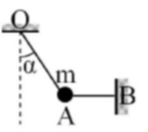
Câu 21: Một chất điểm có khối lượng m = 100 g được treo trong mặt
phẳng thẳng đứng nhờ hai dây như hình vẽ. Dây OA hợp với phương
thẳng đứng góc (sao cho ), dây AB có phương nằm
ngang. Gia tốc trọng trường lấy g = 10 .Lực căng của sợi dây
OA và OB lần lượt là T₁ và T₂. Giá trị (T₁ + T₂) bằng:
- 0,75 N. B. 0,5 N.
C. 1,25 N. D. 2 N.
Câu 22: Một chất điểm đứng yên dưới tác dụng của ba lực có độ lớn lần lượt là 6 N, 8 N và 11 N. Hỏi góc giữa hai lực có độ lớn 6 N và có độ lớn 8 N gần giá trị nào nhất sau đây?
- B. C. D.
Câu 23: Một vật có khối lượng 3 kg đang chuyển động thẳng đều với tốc độ 2 m/s thì chịu tác dụng của một lực 9 N cùng hướng với hướng chuyển động. Vật sẽ chuyển động 14 m tiếp theo trong thời gian là:
- 1,6 s. B. 2 s. C. 10 s. D. 4 s.
Câu 24: Một ô tô có khối lượng 1500 kg khi khởi hành được tăng tốc bởi một lực 2000 N trong 18 giây đầu tiên. Tốc độ của xe đạt được ở cuối khoảng thời gian đó là:
- 24 m/s. B. 20 m/s. C. 10 m/s. D. 40 m/s.
Câu 25: Phải tác dụng một lực 50 N vào một xe trở hàng có khối lượng 400 kg trong thời gian bao lâu để tăng tốc độ của nó từ 10 m/s đến 13 m/s.
- 16 s. B. 20 s. C. 24 s. D. 40 s.
Câu 26: Một quả bóng có khối lượng 0,2 kg bay với tốc độ 25 m/s đến đập vuông góc với một bức tường rồi bị bật trở lại theo phương cũ với tốc độ 15 m/s. Khoảng thời gian va chạm bằng 0,1 s. Tính độ lớn lực của tường tác dụng lên quả bóng, coi lực này là không đổi trong suốt thời gian tác dụng.
- 80 N. B. 200 N. C. 160 N. D. 90 N.
Câu 27: Nếu bán kính của hai quả cầu đồng chất cùng giảm đi 2 lần và khoảng cách giữa tâm của chúng giảm đi 4 lần, thì độ lớn lực hấp dẫn giữa chúng thay đổi như thế nào?
- Giảm đi 8 lần. B. Giảm 16 lần. C. Tăng 4 lần. D. Không thay đổi.
Câu 28: Gia tốc rơi tự do trên bề mặt Trái Đất, trên bề mặt Mặt Trăng và trên bề mặt Kim Tinh lần lượt là 9,80 , 1,70 và 8,7 . Trọng lượng của một nhà du hành vũ trụ có khối lượng 75 kg khi người đó ở trên Trái Đất, trên Mặt Trăng và trên Kim Tinh lần lượt là P₁, P₂ và P₃. Độ lớn của (P₁ + 2P₂ – P₃) gần giá trị nào nhất sau đây?
- 469 N. B. 205 N. C. 209 N. D. 275 N.
Câu 29: Một vật có khối lượng 1 kg, ở trên mặt đất có trọng lượng 10 N. Khi chuyển vật tới một điểm cách tâm Trái Đất 2,5R (R là bán kính Trái Đất) thì nó có trọng lượng bằng
- 1,6 N. B. 2,5 N. C. 5 N. D. 10 N.
Câu 30: Phải treo một vật có trọng lượng bằng bao nhiêu vào một lò xo lí tưởng có độ cứng là k = 100 N/m để nó dãn ra được 20 cm?
- 20 N. B. 100 N. C. 10 N. D. 2 N.
Câu 31: Một lò xo lí tưởng có chiều dài tự nhiên bằng 15 cm, đặt thẳng đứng, đầu dưới được gắn cố định, đầu trên gắn vật có trọng lượng 1,5 N. Khi ở trạng thái cân bằng lò xo dài 10 cm. Độ cứng của lò xo bằng bao nhiêu?
- 30 N/m. B. 90 N/m. C. 150 N/m. D. 15 N/m.
Câu 32: Một lò xo lý tưởng có chiều dài tự nhiên 30 cm, khi bị nén lò xo dài 24 cm và lực đàn hồi của nó bằng 5 N. Hỏi khi lực đàn hồi củ lò xo bị nén bằng 12,5 N thì chiều dài của nó bằng bao nhiêu?
- 18 cm. B. 40 cm. C. 15 cm. D. 22 cm.
Câu 33: Một lò xo có độ dài tự nhiên 20 cm và có độ cứng 80 N/m. Lò xo vượt quá giớ hạn đàn hồi của nó khi bị kéo dãn vượt quá chiều dài 30 cm. Lực đàn hồi cực đại cử lò xo bằng:
- 10 N. B. 100 N. C. 7,5 N. D. 8 N.
Câu 34: Trong hê ở hình vẽ bên, khối lượng của hai vật là m₁ = 1,2 kg,
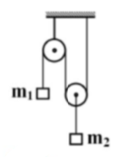
m₂ = 1 kg, sợi dây rất nhẹ, không dãn, bỏ qua khối lượng của ròng rọc,
bỏ qua mọi ma sát. Lấy g = 10 . Khi vật bắt đầu chuyển động, độ
lớn lực căng sợi dây nối m₁ gần giá trị nào nhất sau đây?
- 6 N. B. 5,9 N.
C. 7 N. D. 10 N.

Câu 35: Ở đỉnh của hai mặt nghiêng hợp với mặt phẳng nằm ngang góc (xem hình vẽ), có gắn một ròng rọc khối lượng không đáng kể. Dùng một sợi dây nhẹ vắt
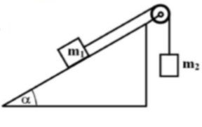
qua ròng rọc, hai đầu nối với hai vật m₁ và m₂ đặt trên các mặt phẳng nghiêng.
Khối lượng của các vật m₁ và m₂ đều bằng 2 kg. Lấy g = 10 . Bỏ qua tất
cả lực ma sát. Độ lớn lực căng gần giá trị nào nhất sau đây?
- 15 N. B. 12 N.
C. 7 N. D. 10 N.
Câu 36: Một xe khởi hành từ địa điểm A lúc 6 giờ sáng đi tới địa điểm B cách A 40 km, chuyển động thẳng đều với tốc độ 60 km/h. Cùng lúc 6h một xe khác khởi hành từ B chuyển động cùng chiều với xe đi từ A, trong 3 h đầu chuyển động thẳng đều với tốc độ 40 km/h sau đó chuyển động thẳng đều với tốc độ 80 km/s. Hai xe gặp nhau lần 1 ở thời điểm t₁ và lần 2 ở thời điểm t₂. Giá trị của (t₁ + t₂) bằng
- 6 h. B. 8 h. C. 18 h. D. 16 h.
Câu 37: Một chất điểm chuyển động thẳng từ A đến N (AB = 648 m). Cú chuyển động được 3s thì chất điểm lại nghỉ 1a và cuối cùng dừng lại đúng tại B. Trong 3s đầu chất điểm chuyển động thẳng đều với tốc độ v₀ = 6 m/s. Trong các khoảng 3s chuyển động tiếp theo chất điểm chuyển động thẳng đều với các tốc độ tương ứng 2v₀, 3v₀,… , nv₀. Tốc độ trung bình của chất điểm trên quãng đường AB gần giá trị nào nhất sau đây?
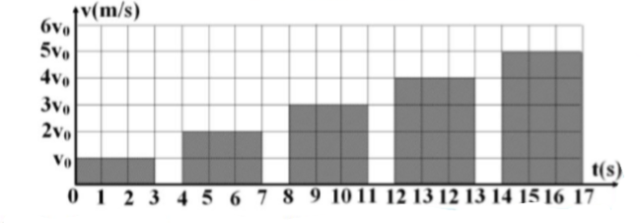
- 18 m/s. B. 15 m/s. C. 14 m/s. D. 21 m/s.
Câu 38: Một người đứng ở sân ga nhìn ngang đầu toa thứ nhất củ một đoàn tàu bắt đầu chuyển động nhanh dần đều. Toa thứ nhất vượt qua người ấy sau thời gian 3s. Biết rằng, các toa có cùng độ dài, bỏ qua khoảng nối các toa. Toa thứ 6 đi qua người ấy trong thời gian gần giá trị nào nhất sau đây?
- 0,64 s. B. 1,34 s. C. 1,18 s. D. 0,71 s.
Câu 39: Một vật nhỏ chuyển động với tốc độ không đổi trên hai đường thẳng vuông góc với nhau với tốc độ lần lượt là 45 m/s à 20 m/s. Tại thời điểm khoảng cách giữa hai vật nhỏ nhất thì vật 1 cách giao điểm của các quỹ đạo một đoạn 500 m. Lúc này, vật 2 cách giao điểm một khoảng
- 985 m. B. 750 m. C. 1125 m. D. 333 m.
Câu 40: Tại thời điểm t = 0, hai vật A, B chuyển động tròn đều ngược
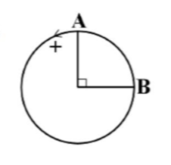
chiều kim đồng hồ như hình vẽ, với tần số lần lượt là 2 Hz và 5 Hz.
Hai chất điểm gặp nhau lần thứ 2019 ở thời điểm
- 8069/12 s. B. 2691/4 s.
C. 8077/12 s. D. 673 s.

ĐÁP ÁN
1-A | 2-A | 3-B | 4-D | 5-B | 6-B | 7-C | 8-D | 9-D | 10-D
11-B | 12-A | 13-B | 14-D | 15-A | 16-A | 17-D | 18-A | 19-C | 20-A
21-D | 22-A | 23-D | 24-A | 25-C | 26-A | 27-C | 28-A | 29-A | 30-A
31-A | 32-C | 33-D | 34-A | 35-A | 36-C | 37-D | 38-A | 39-C | 40-B

HƯỚNG DẪN GIẢI
Câu 1: Chọn A.
Vì do ma sát nên các vật chuyển động trên mặt đất cuối cùng đều dừng lại.
Câu 2: Chọn A.
Trong khoảng không vũ trụ rất xa các thiên thể, nhà du hành vũ trụ ở trạng thái không trọng lượng.
Câu 3: Chọn B.
Các giọt mưa rơi được xuống đất do lực hấp dẫn của Trái Đất.
Câu 4: Chọn D.
Từ:
Câu 5: Chọn B.
Do người có quán tính nên:
+Khi xe chạy nhanh mà phanh gấp, nếu không có dây an toàn thì người sẽ bị lao ra khỏi ghế về phía trước.
+Khi xe đột ngột tăng tốc, nếu không có cái tựa đầu thì đầu ngật mạnh về phía sau.
Câu 6: Chọn B.
Cặp “lực và phản lực” trong định luật III Niu-tơn, cùng phương ngược chiều cùng độ lớn và tác dụng vào hai vật khác nhau.
Câu 7: Chọn C.
Từ: a = F/m suy ra độ lớn gia tốc của vật tỉ lệ thuận với lực tác dụng lên vật.
Câu 8: Chọn D.
Khi chọn vật (1) làm mốc thì vật (2) chuyển động tròn với bán kính R so với (1).
Nếu chọn (2) làm mốc thì vật (1) chuyển động tròn với bán kính R.
Câu 9: Chọn D.
Theo quy tắc cộng véc tơ:
Câu 10: Chọn D.
Từ:
Câu 11: Chọn B.
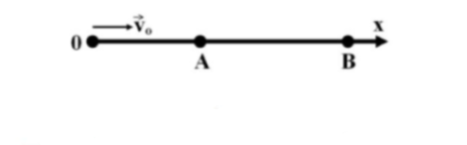
Từ:
Câu 12: Chọn A.
Đổi đơn vị:
Từ:
Câu 13: Chọn B.
Từ:
Câu 14: Chọn D.
Từ:
Câu 15: Chọn A.
Tính:
Câu 16: Chọn A.
Từ:
Câu 17: Chọn D.
Tính:
Câu 18: Chọn A.
Độ lớn vận tốc của người đối với bờ khi bơi ngược chiều và bơi xuôi chiều lần lượt là:
Câu 19: Chọn C.
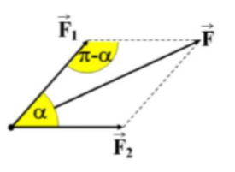
Theo định luật hàm số cosin:
Câu 20: Chọn A.
*Cách 1: Ta tổng hợp theo phương pháp số phức:
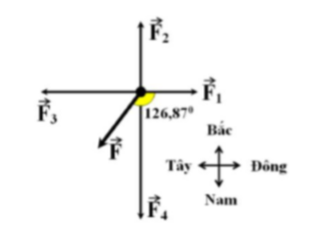
+ Chọn trục trùng véc tơ làm trục chuẩn thì sớm hơn một góc sớm hơn một góc và sớm hơn một góc
+ Tổng phức:
*Cách 2: ta tổng hợp theo quy tắc cộng véctơ:
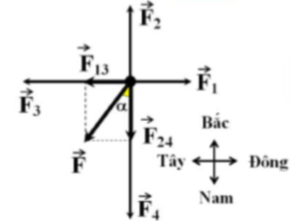
+ Từ:
Câu 21: Chọn D.
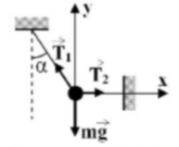
Điều kiện cân bằng:
Câu 22: Chọn A.
Điều kiện cân bằng: Bình phương vô hướng hai vế:
Câu 23: Chọn D.
Từ:
Câu 24: Chọn A.
Chọn chiều dương là chiều chuyển động.
Từ:
Câu 25: Chọn C.
Chọn chiều dương là chiều chuyển động.
Từ:
Câu 26: Chọn A.
Chọn chiều dương là chiều chuyển động của quả bóng sau khi va chạm.
Lực của tường tác dụng lên quả bóng:
Câu 27: Chọn C.
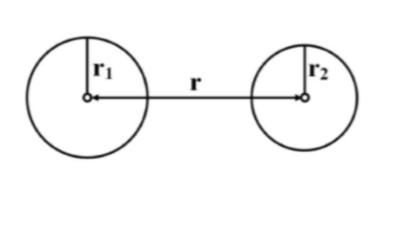
Từ:
Nếu
Câu 28: Chọn A.
Từ:
Câu 29: Chọn A.
Từ:
Câu 30: Chọn A.

Từ:
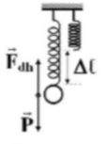

Câu 31: Chọn A.
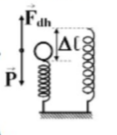
Từ:
Câu 32: Chọn C.
Từ:
Câu 33: Chọn D.
Từ:
Câu 34: Chọn A.
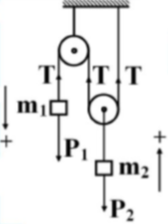
Chọn chiều dương là chiều chuyển động như hình vẽ.
Đối với ròng rọc động thì a₁ = a₂.
Áp dụng định luật II Niu-tơn cho các vật:

Câu 35: Chọn A.
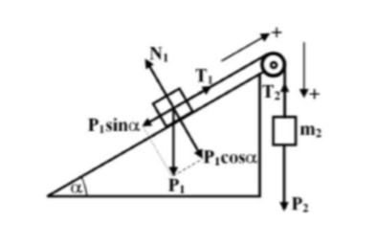
Chọn chiều dương là chiều chuyển động như hình vẽ.
Xét hệ (m₁ + m₂) thì T₁ và T₂ là nội lực, chỉ hai thành phần của ngoại lực là P₂ và là có tác dụng làm cho hệ chuyển động cùng một gia tốc và có độ lớn:
Xét riêng vật m₂:
Câu 36: Chọn C.
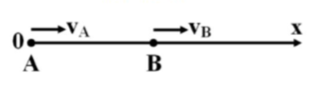
Chọn trục tọa độ như hình vẽ.
Phương trình chuyển động xe A:
Phương trình chuyển động xe B:
*Gặp nhau lần 1:
*Gặp nhau lần 2:
Câu 37: Chọn D.
Vì có n khoảng thời gian đi 3s và (n – 1) khoảng thời gian nghỉ 1s nên tổng thời gian cả đi và nghỉ:
Quãng đường đi:
Tốc độ trung bình:
Câu 38: Chọn A.
Từ:

Câu 39: Chọn C.
Cách 1:
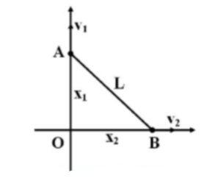
Từ:
Khi

Cách 2:
Xét hệ quy chiếu gắn với vật 1 thì vận tốc vật 2 đối với vật 1 là:
Tại thời điểm khoảng cách giữa hai vật nhỏ nhất thì
Câu 40: Chọn B.
Góc quét được sau thời gian t:
Hai chất điểm gặp nhau khi hiệu góc quét bằng:
Gặp nhau lần 1 ứng với
Gặp nhau lần 2 ứng với
…
Gặp nhau lần thứ 2019 ứng với

